05.06.20 Тема: Эволюционное учение Ч. Дарвина. Естественный отбор
1.Изучить П. 3.1-3.2 учебника Биология: Учебник для студентов учреждений сред. проф. образования/ В.М. Константинов- 8-е изд., М: «Академия» 2014
2. Составить конспект по контрольным вопросам: стр.162
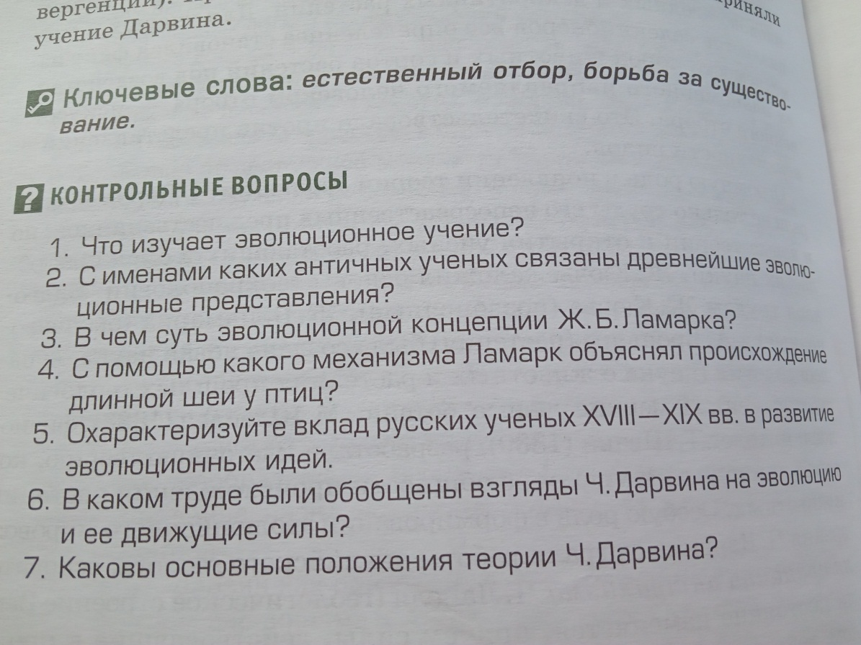

Тема: Вид, его критерии. Популяции и их характеристики

1.Изучить п. 3.3.1 учебника Биология: Учебник для студентов учреждений сред. проф. образования/ В.М. Константинов- 8-е изд., М: «Академия» 2014
2.Составьте краткий опорный конспект, выписав определения:
-вида
-полуляции
- критериев вида
3. Напишите ответ на вопрос:
Покажите на конкретных примерах, что элементарной единицей эволюции является популяция.

